Установка и настройка программы моделирования LEGO DIGITAL DESIGNER 4.3

Конструировать роботов можно не только на конструкторах Lego, но и виртуально...
Сделать это можно используя бесплатное программное обеспечение созданное компанией Лего, скачать его можно с официального сайта по следующей ссылке: LEGO DIGITAL DESIGNER 4.3
Программное обеспечение нужно скачать выбрав иконку с изображением операционной системы Windows, данная программа подходит для компьютеров с операционной системой Windows XP, Windows Vista, Windows 7 и Windows 8.
После того как вы скачали и установили программу, нужно сделать правильный вход и отфильтровать детали конструкторов, которых у нас нет. Сделать это можно следующим способом:
При запуске лего-дизайнера у вас появится следующее окно нужно выбрать вкладку MINDSTORMS
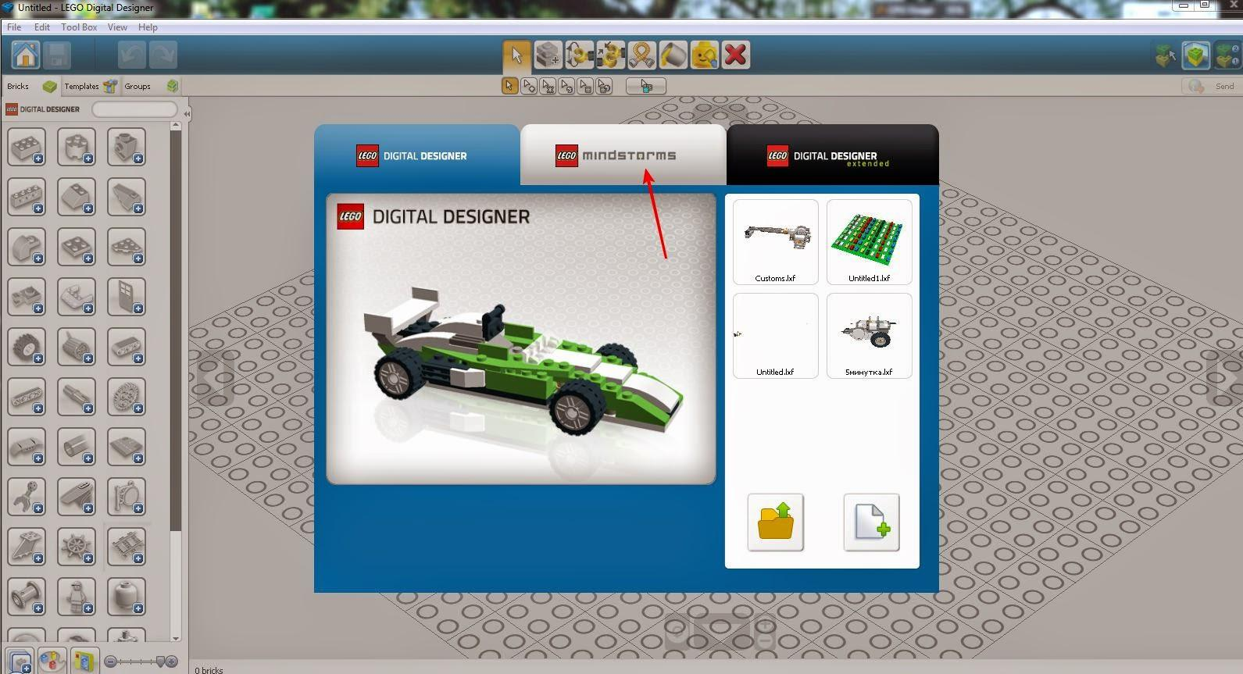

После того как вы перешли на другую вкладку нужно создать новую рабочую область, нажимаем на страничку с зеленым плюсом.

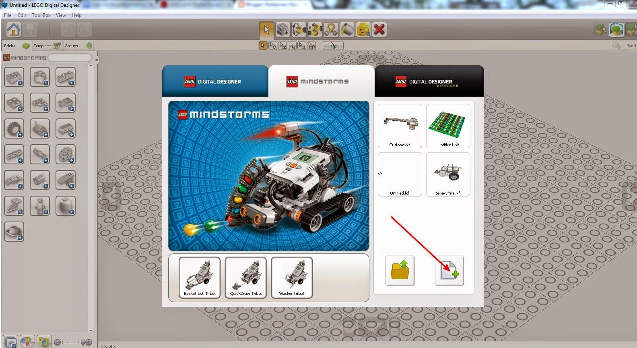

Чтобы создать фильтр для деталей нашего конструктора, слева внизу находим картинку папки и нажимаем туда, появляется меню выбора, находим там серию набора 9797 и выбираем ее. Естественно вы можете и не применять фильтры и пользоваться всеми представленными деталями, если не планируете собирать свою модель. Кроме того, в фильтре присутствует и новый набор 45544, если вы работаете с ним логично выбрать в фильтре его.

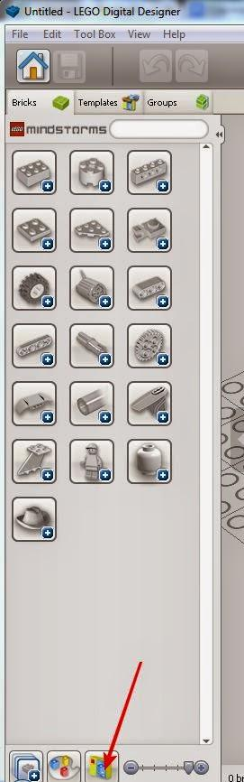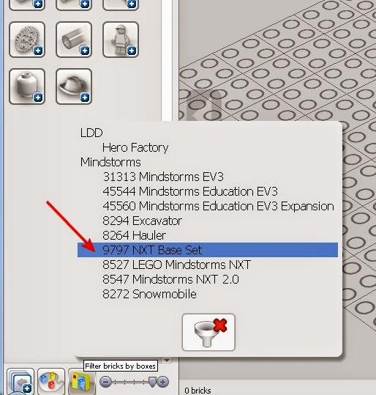

Если вы случайно выбрали не тот набор нужно нажать на картинку фильтра с красным крестиком и снова выбрать набор 7979.
После того как вы все сделаете деталей заметно поубавиться и останутся только те, которые мы используем на занятиях.
Чтобы сохранить созданный проект модели робота нужно в верхнем меню нажать "File" и выбрать в меню "Save As..." написать имя проекта и затем сохранить.

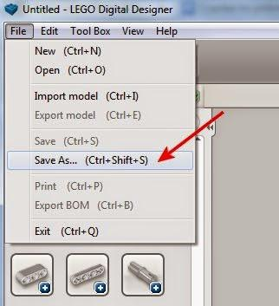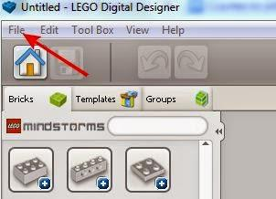

Теперь вы можете заниматься конструированием роботов и дома! Желаю удачи!
Педагог по робототехнике Ирина Алексеевна Резванова.

